بسمه تعالی

دانشگاه علوم پزشکی تبریز
دانشکده پزشکی

گزارش عملکرد معاونت پژوهشی دانشکده پزشکی
یکساله

1390

معاون پژوهشی دانشکده
دکتر علی مشکینی

تهیه و تنظیم:حوزه معاونت پژوهشی دانشکده پزشکی
چکیده عملکرد معاونت پژوهشی دانشکده پزشکی درسال 1390
جهت ارتقاء پایان نامه ها
- دعوت از معاونین پژوهشی گروهها جهت حضور در جلسات شورای پژوهشی به منظور تسریع روند تصویب پروپوزالها
- راه اندازی دفاع از پروپوزال توسط دانشجو درگروههای آموزشی
- اعطای پژوهانه به دانشجویان مقاطع دکتری تخصصی و ,PhD ورودی 85 به بعد
- ویرایش جدید آیین نامه پایان نامه های دانشجویان دانشگاه علوم پزشکی تبریز
5. بررسی پایان نامه های سال 88 و 89 و ارایه مکتوب نتایج آن .

جهت ارتقاء وضعیت پژوهشی دانشکده پزشکی
- تشکیل سیستم مقاله نویسی با همکاری معاونت پژوهشی دانشکده پزشکی به سرپرستی آقای دکتر علیخواه
- فراهم سازی بستر و امکانات لازم برای راه اندازی سایت زبان در دانشکده پزشکی جهت تشکیل لابراتوار زبان
- تصویب و راه اندازی مجله انگلیسی دانشکده پزشکی
- فراهم سازی بستر برای راه اندازی حیوانخانه در دانشکده پزشکی
- راه اندازی وبروز رسانی پایگاه ثبت اطلاعات محققین (پژوهه) جهت بررسی درخواست های ترفیع پایه اعضای هیئت علمی
- اقدامات اولیه جهت توانمند سازی دانشجویان در زمینه پژوهشی
امور متفرقه معاونت پژوهشی دانشکده پزشکی
1. بسترسازی جهت ایجاد گروه طب سنتی
2.جذب نیروی انسانی جهت ارتقاء عملکردی واحد RDCC
3.اقدامات اولیه در خصوص تکمیل سایت انگلیسی دانشکده پزشکی و ارایه اطلاعات مریوط به حوزه پژوهش
امور محوله جدیددانشگاه علوم پزشکی تبریز به دانشکده پزشکی
- تفویض اختیار تصویب طرح های تحقیقاتی به دانشکده پزشکی جهت عقد قرارداد و انجام کلیه مسایل مالی و اداری مربوط به طرح و پایان نامه ها
- تفویض اختیار تام انجام کلیه امور کنگره ها ی داخل و خارج از کشور به دانشکده پزشکی
*کسب رتبه دوم پژوهشی دانشکده پزشکی درجشنواره پژوهشی دانشگاه علوم پزشکی تبریز سال 1390
**کسب ده رتبه پژوهشی توسط اعضای محترم هیات علمی دانشکده پزشکی درجشنواره پژوهشی دانشگاه علوم پزشکی تبریز سال 1390 در زمینه پژوهشگر برتر، گرنت برترو محققين برتر دانشگاه از لحاظ چاپ مقالات سطح يک

***کسب رتبه برتر IT توسط دانشکده پزشکی درجشنواره پژوهشی دانشگاه علوم پزشکی تبریز سال 1390
آمار
حوزه معاونت پژوهشی
تعدادجلسات معاونین پژوهشی | 3
تعدادجلسات شورای پژوهشی بالینی | 33
تعدادجلسات شورای پژوهشی تحصیلات تکمیلی | 14
تعداد جلسات دفاع ازپایان نامه ها | 292
تعداد پروپزال پایان نامه تصویب شده و صدور برگ تصویب | 352
تعداد طرح های تحقیقاتی بررسی شده بالینی وتحصیلات تکمیلی | 39
تعداد جلسات sp | 24
تعداد پروپوزالها و درخواستهای مطروحه در جلسات شوراها (بالینی و تکمیلی) | 464
داوری علمی واخلاقی پروپوزال ها | 133
داوری علمی واخلاقی پروپوزال های طرح تحقیقاتی | 47
صدور گواهی برای داوران پروپوزال ها | 133
صدور گواهی حضور اعضای شورای پژوهشی و تحصیلات تکمیلی و معاونین پژوهشی گروهها | 53
ثبت مطالعات کلینیکال تریال در سایتwww.irct.ir | 33
بررسی نگارشی پایان نامه ها | 292
ارسال پروپوزال ها به کمیته اخلاقی | 123
اعطای پژوهانه 4 مرحله (92 نفر تحت بررسی می باشد) | 359
پاین نامه های ارسالی به معاونت تحقیقات دانشجویی جهت برخورداری از تسهیلات حمایتی ویژه دانشجویان | 65
تعداد گزارش نهایی مصوب طرحهای تحقیقاتی | 16
تعداد عقد قرارداد انجام طرح پژوهشی مصوب | 20
تعداد حق الزحمه داوری طرخهای تحقیقاتی | 89
تعدادپرونده های بررسی شده ازلحاظ درخواست ترفیع پایه | 286
تعدادپرونده های بررسی شده ازلحاظ درخواست ارتقاء مرتبه | 67
تعداد مقالات چاپ شده در مجلات علمی داخلی و خارجی | 254
تعداد خلاصه مقالات همایشهای داخل کشور | 202
تعداد خلاصه مقالات همایشهای خارج کشور | 60
تعداد اعضای هیات علمی شرکت کننده در همایشهای خارج از کشور (با و بدون ارایه مقاله) | 126
تعداد اعضای هیات علمی شرکت کننده در همایشهای داخل از کشور (با و بدون ارایه مقاله) | 307
تعداد مراکز تحقیقاتی | 2
RDCC
جستجوی منابع الکترونیکی | 11 کارگاه
جستجوی پیشرفته (ویژه مرکز تحقیقات اعصاب) | 4 کارگاه
مقاله نویسی فارسی | 3 کارگاه
روشهای آماری و اشنایی با نرم افزارهای آماری (سطح 1) | 1 کارگاه
روشهای آماری سطح 1 (ststa) | 2 کارگاه
اصول داوری مقالات | 3 کارگاه
مقاله نویسی پیشرفته به زبان انگلیسی | 2 کارگاه
مقاله نویسی انگلیسی | یک کارگاه
نرم افزار رفرنس منیجر | یک کارگاه
سرقت علمی | 2 کارگاه
آشنایی با بیوانفورماتیک | یک کارگاه
روش تحقیق مقدماتی ( ویژه دستیاری) | 9 کارگاه
طراحی پرایمر | یک کارگاه
End Note | یک کارگاه
روش شناسی پژوهش های پزشکی | یک کارگاه
پروپوزال نویسی | 4 کارگاه
روش تحقیق مقدماتی | یک کارگاه
مطالعات کار آزمایی بالینی | یک کارگاه
English for Academic pourposes | یک کارگاه
مطالعات کیفی | یک کارگاه
تعداد کل شرکت کنندگان در کارگاههای فوق | 1249
کتابخانه
ورود اطلاعات برگه های تصویبی پایاننامه ها در پایگاه کتابخانه | 225
ورود اطلاعات پایاننامه های تکمیلی ارائه شده توسط فارغ التحصیلان کلیه مقاطع و انجام امور فنی مربوطه | 237
خرید کتاب برای استفاده در کتابخانه | 201 جلد
فهرست نویسی، ورود اطلاعات و آماده سازی کتاب | 250 جلد
IT
جلسات شورای IT دانشکده | 7 جلسه
نصب و راه اندازی آنتی ویروس متمرکز | 320 دستگاه
اختصاص اکانت برای دانشجویان ، اساتید و کارکنان | 90مورد
ایجاد صفحات سایت | 707صفحه
رفع اشکالات کامپیوترها و پرینترها | 625 مورد
ثبت و به روز رسانی اطلاعات ict. info دانشکده. | 37 مجوز

* امور پایان نامه ها
- اجرای آیین نامه جدیدپایان نامه ها از مهرماه سال جاری
* امور مربوط به بررسی پروپوزالها قبل از جلسه
- راهنمایی، دریافت، ثبت، بررسی اولیه و تحویل پروپوزالهای جدید اعم از بالینی و تحصیلات تکمیلی و کنترل آنها از لحاظ تکمیل بودن مدارک مربوطه
- پیگیری اطلاعات مربوط به پایان نامه های دانشجویی که در قالب طرح تحقیقاتی نیز ارایه شده است.(از نظر زمان تصویب طرحهای تحقیقاتی و همکار اصلی بودن دانشجو)
- بررسی و ثبت سهمیه اساتید راهنما
- کنترل سهمیه اساتید طبق آیین نامه جدید
- دریافت پروپوزالهای اصلاحی و کنترل پاسخ مجری به سوالات شورا و نیز داشتن تاییدیه استاد راهنما
- استخراج پروپوزالها و سوابق مربوط به درخواستهای دانشجویان جهت طرح در شورا
- تنظیم صورتجلسات شورای پژوهشی دانشکده و شرکت در این جلسات

- امور مربوط به بررسی پروپوزالها بعداز جلسه
- اعلام نتایج شورای پژوهشی (اصلاح،تصویب، رد، داوری، درخواستها) و روند مربوطه به دانشجویان
- هماهنگی و ارسال پروپوزالها به داوران علمی و اخلاقی
- پیگیری، دریافت و تحویل نتایج داوری علمی و اخلاقی جهت ثبت در پروپوزالها و ارسال به گروهها و یا مطرح کردن در شورا
- بررسی نتایج داوری اخلاقی،در صورت تایید،ارسال به کمیته
- دریافت جواب مجریان پایان نامه ها و هماهنگی جهت ارسال به کمیته اخلاق
- پیگیری نتایج کمیته اخلاقی جهت اعلام به دانشجویان
- آماده سازی و تحویل پروپوزالهای مصوب جهت طرح در کمیته اخلاق و اعلام نتایج و تاییدیه کمیته اخلاق به مجریان پروپوزال ها
- رفع نواقص های مربوط به کمیته اخلاقی
* امور مربوط به صدور برگ تصویب
- درخواست نسخه نهایی طرح های مصوب از مراکز تحقیقاتی بهمراه تاییدیه کمیته اخلاقی جهت کنترل نسحه نهایی
- تهیه کپی از پروپوزالهایی که یک ضرب در شورا تایید می شود (در مواردی که نوع مطالعه گذشته نگر،غیر مداخله های بوده ویا طرح تحقیقاتی مربوطه ضمیمه شده باشد.(جهت صدور برگ تصویب
- مطابقت پروزالهای پایاننامه ها بانسخه نهایی طرح مصوب جهت صدور برگ تصویب اعم از بالینی و تحصیلات تکمیلی
- بررسی و تایید نسخه نهایی پروپوزالها با موارد درخواستی شورا جهت بررسی محتوایی پایان نامه ها قبل از ارایه فرم تصویب
- راهنمایی ودرخواست ثبت مطالعات کلینیکال ترایال بعد از تایید کمیته اخلاقی در سایت www.irct.ir و ارایه کد اخلاقی جهت صدور برگ تصویب
- استخراج و ارایه اطلاعات مربوط به صدور برگ تصویب
- ثبت نوع مطالعات پروپوزالها برای تمام پایان نامه های تصویب شده
- بررسی نتایج کمیته اخلاقی و ثبت شماره و تاریخ کمیته اخلاقی جهت صدور برگ تصویب
- کنترل ملاحظات اخلاقی پروپوزالها اعم از ضمیمه نمودن رضایت نامه اخلاقی و متن مصوب کمیته اخلاقی جهت ارایه به داوران اخلاقی و کمیته اخلاقی
* بررسی نگارشی پایان نامه ها جهت دفاعیه
- دریافت پایان نامه ها بهمراه تاییدیه استادان راهنما و مشاور، فرم تصویب، CDآنالیز آماری
- بررسی نگارشی و تحویل به کارشناسان ارشد
- استخراج پروپوزالهای پایان نامه جهت بررسی محتوایی
- تایید نهایی پایان نامه و اعلام بلامانع بودن دفاعیه
* امورکمیته تحقیقات دانشجویی
- ارایه لیست دانشجویان دارای طرح مصوب از پایان نامه به مرکز تحقیقات دانشجویی و معاونت پژوهشی دانشگاه
- استخراج و ارایه لیست و پروپوزالهای مصوب سالهای 88 و 89 دانشجویان پزشکی عمومی بهمراه شماره شماره تماس دانشجویان به مرکز تحقیقات دانشجویی جهت ارایه تسهیلات ویژه به دانشجویان
- ارایه هفتگی لیست پروپوزالهای مصوب شورای پژوهشی اعم از نام دانشجو،نام استادان راهنما و مشاو، تاریخ تصویب،عنوان، شماره تماس،جهت ارایه تسهیلات حمایتی ویژه دانشجویان پزشکی عمومی و هماهنگی با مرکز تحقیقات دانشجویی جهت دریافت کپی پروپزال های مصوب
- استخراج و ارایه لیست و پروپوزالهای مصوب سالهای 88 و 89 دانشجویان پزشکی عمومی و رزیدنتی و فوق تخصص به مرکز تحقیقات دانشجویی جهت ارایه تسهیلات ویژه به دانشجویان
- هماهنگی و راهنمایی دانشجویان جهت نحوه ارایه کپی پروپزال مصوب در قالب طرح تحقیقاتی به مرکز تحقیقات دانشجویی جهت برخورداری از تسهیلات حمایتی ویژه دانشجویان
- ارایه فرم طرح تحقیقانی و نیز موارد درخواستی آن معاونت جهت تکمیل وارایه به مرکز تحقیقاتی
* گزارش پیشرفت کار
- تکمیل گزارش پیشرفت کار دانشجویان و درخواست اطلاعات مربوطه از دانشجویان)
- بایگانی گزارش پیشرفت کار دانشجویان (انترنی ، تخصص ، فوق تخصص ، کارشناس ارشد ، Ph.D ) راهنمایی درخصوص نحوه تکمیل فرمهای گزارش پیشرفت کار
*امور مربوط به پژوهانه
- استخراج و ارسال اسامی دانشجویانی که در نیمه اول سال 90 پروپوزالشان تصویب شده است (طبق اطلاعات درخواستی معاونت پژوهشی دانشگاه جهت دریافت پژوهانه)
- استخراج و ارسال اسامی دانشجویانی که در نیمه دوم سال 89 پروپوزالشان تصویب شده است (طبق اطلاعات درخواستی معاونت پژوهشی دانشگاه جهت دریافت پژوهانه)
- استخراج اسامی دانشجویان به تفکیک گروه و ارسال به گروهها جهت دریافت مشخصات دانشجویان مشمول طرح پژوهانه تعهد کتبی دانشجویان و استاد راهنما
- ارسال اسامی دانشجویان مشمول پژوهانه به همراه فرمهای تعهدنامه استاد راهنما و دانشجو به پژوهش دانشگاه
- استخراج اسامی دانشجویان به تفکیک گروه و ارسال به گروهها جهت دریافت مشخصات دانشجویان مشمول طرح پژوهانه تعهد کتبی دانشجویان و استاد راهنما
- استخراج اسامی دانشجویان مشمول پژوهانه و تماس تلفنی با دانشجویانی که پایان نامه شان (پیشرفت پروژه ) از 35% به بیشتر از 50% (همراه با تاییدیه استاد راهنما ) در خصوص پرداخت پژوهانه
- استخراج و ارسال اسامی دانشجویان مشمول پژوهانه که در لیست ارسالی میزان پیشرفت پروژه 100% قید شده بود (تهیه کپی از فرم ارزیابی نهایی دفاعیه ) طبق نامه درخواستی معاونت پژوهشی دانشگاه
- استخراج(تماس تلفنی) و ارسال اسامی دانشجویانی که در نیمه اول سال90 پروپوزالشان تصویب شده است (طبق اطلاعات درخواستی معاونت پژوهشی دانشگاه جهت دریافت پژوهانه)
- دریافت و استخراج اطلاعات مربوط به مشکلات پرداخت پژوهانه ویژه مشمولین پژوهانه و پیگیری آن از معاونت پژوهشی دانشگاه
* سایر موارد
- معرفی دانشجویان سایر مراکز آموزشی جهت انجام تحقیق و پژوهش در مراکز درمانی دانشگاه علوم پزشکی تبریز
- استخراج حضور و غیاب اعضای شورای پژوهشی جلسه
- استخراج اطلاعات و آمار مربوط به پایان نامه ها
- استخراج اطلاعات و آمار جهت صدور گواهی داوری پروپوزالها
- صدور گواهی داوری پروپوزالها سال 1390
- دریافت بررسی بایگانی پروپوزالها و فرم تصویب دانشجویان سایر دانشگاه ها برای دادن برگه معرفی وتاییدیه این معاونت از لحاظ بلا مانع بودن راهنمایی / مشاوره اعضای هیئت علمی این دانشکده
- کنترل سهمیه اساتید راهنما / مشاور وثبت در دفتر مربوطه اعضای هیئت علمی این دانشکده برای سایر دانشگاه ها (داروسازی و سایر دانشکده ها )
- مکاتبه با معاونت پژوهشی دانشگاه در خصوص پایان نامه های هزینه دار تحصیلات تکمیلی
- ارسال نامه رسمی به دانشجویان رزیدنتی جهت لزوم ثبت پایان نامه قبل ازشرکت درامتحان ارتقا
- ارسال نامه رسمی به دانشجویان اکسترنی جهت لزوم ثبت پایان نامه قبل ازشرکت درامتحان جامع کارورزی
- اعلام لیست نهایی دانشجویان اکسترنی به کارشناس امور انترنی جهت صدور کارت ورود به جلسه
- اعلام لیست دانشجویان رزیدنتی که از پایان نامه خود دفاع نموده اند در شورای پژوهشی دانشکده
* امور مربوط به صحافی و تسویه حساب
- راهنمایی در خصوص نحوه صحافی پایان نامه ها (کلیه مقاطع تحصیلی)
- تایید نهایی پایان نامه های صحافی شده وبلامانع بودن تسویه

*گروه طب سنتی
- تکمیل اطلاعات مربوط به فرمهای اعضای گروه طب سنتی
- دریافت مستندات، کنترل و ارسال مستندات پژوهشی اعضای گروه طب سنتی
- استخراج مقالات اعضای گروه و ارسال به دفتر مرکزی گروه
* امور مربوط به هفته پژوهش
- برنامه ریزی جهت جمع آوری اطلاعات و مستندات پژوهشی از طریق مراجعه به گروههای آموزشی مستقر در مراکز درمانی و دانشکده و نیز از طریق سایت پژوهه، کنترل و امتیازدهی مستندات جمع آوری شده

- تشکیل جلسات شورای پژوهشی دانشکده
- دعوت از معاونین پژوهشی گروههای آموزشی برای شرکت در جلسات شورای پژوهشی جهت تسهیل روند تصویب پروپوزال( از اردیبهشت ماه سالجاری)
- ارائه نتایج شورای پژوهشی در قالب اصلاح و تصویب ورد پروپوزالها به گروههای آموزشی ذیربط
- تعیین داوران علمی و اخلاقی با هماهنگی معاونت محترم پژوهشی
- ارایه نتایج داوری های علمی واخلاقی پروپوزال پایاننامه به شورای پژوهشی یاگروههای ذیربط
- بررسی ملاحظات اخلاقی پروپوزالهاودرخواست فرم رضایت آگاهانه ویژه مطالعات مداخله ای و متن مصوب کمیته اخلاق ویژه مطالعات غیر مداخله ای جهت ارایه در شورای پژوهشی
- بررسی ملاحظات اخلاقی پروپوزالهای مصوب در شورای پژوهشی دانشکده در حضور اعضای شورای پژوهشی و نمایندگان کمیته اخلاق ( دونفر از اساتید و کارشناس مربوطه ) وبا حضور معاون پژوهشی گروه مربوطه جهت تسهیل و تسریع ارایه نتایج کمیته اخلاق به مجریان پروپوزال ها و تاییدیه نهایی کمیته اخلاق در اسرع وقت
- بررسی نتایج پروپوزالهای مطروحه در کمیته اخلاق و اقدام مقتضی
- شرکت کارشناسی ارشد پژوهشی دانشکده در کمیته اخلاق پژوهش دانشگاه و تحویل پروپوزالها ی مصوب به کمیته اخلاق جهت تسهیل و تسریع ارایه نتایج کمیته اخلاق به مجریان پروپوزال ها و تاییدیه نهایی کمیته اخلاق در اسرع وقت( در اردیبهشت سال جاری(
- اجرای آئین نامه جدیدپژوهش دانشگاه در خصوص پایاننامه های دانشجویی ازمهرماه سالجاری
- ارایه لیست دانشجویان دارای مقاله منتج ازپایاننامه به مرکز تحقیقات دانشجویی( در اردیبهشت سالجاری)
- هماهنگی با مرکز تحقیقات دانشجویی جهت ارجاع دانشجویان پزشکی عمومی به آن مرکز برای ارایه تسهیلات ویژه به پایاننامه های دانشجویی در قالب طرحهای دانشجویی
- هماهنگی با مرکز تحقیقات دانشجویی جهت ارایه هفتگی پروپوزالهای مصوب شورای پژوهشی جهت ارایه تسهیلات حمایتی ویژه دانشجویان پزشکی عمومی
- بررسی مشکلات مربوط به پرداخت پژوهانه ویژه مشمولین پژوهانه جهت طرح در جلسات شورای پژوهشی و انعکاس آن به معاونت پژوهشی دانشگاه
- مطرح نمودن تغییرات پیشنهادی پروپوزالهای مصوب در جلسات شورای پژوهشی و انعکاس آن به گروههای آموزشی مربوطه
- بررسی درخواستهای متفرقه دانشجویان در جلسات شورای پژوهشی و انعکاس آن به گروههای آموزشی مربوطه
- تاکیدبر ثبت مطالعات کلینیکال تریال درسایت irct.ir .www و کنترل کدهای ارایه شده در سایت مربوطه
- کنترل و صدور برگ تصویب پایاننامه ها
- پاسخگوئی به درخواستهای متفرقه دانشجویان درخصوص پایان نامه ها
- کنترل مقالات Accept شده منتج از پایاننامه ها ی دانشجویی درمجلات معتبر
- بررسی محتوایی پایان نامه های نگارش شده جهت دفاعیه
- نظارت بربرگزاری جلسات دفاعیه
- تایید پایان نامه های صحافی شده
- ارایه گزارش کیفیت و کمیت پایاننامه های صحافی سال 88 و 89
- ارایه مستندات پژوهشی موردنیاز جهت استاندارد سازی دوره پزشکی عمومی به معاونت محترم آموزشی مربوطه در دانشکده
- شرکت در جلسات برنامه راهبردی دانشکده به عنوان عضو کمیته راهبردی (ازشهریورماه سالجاری)
- هماهنگی با معاونت محترم آموزش پزشکی عمومی دانشکده درخصوص برگزاری نظر سنجی دانشجویان پزشکی عمومی در مورد نقاط قوت و ضعف، تهدیدها و فرصتها ی دانشکده از دیدگاه دانشجویان با تنظیم پرسشنامه ی مربوطه و نظر سنجی و جمع بندی موارد و ارایه نتایج آن به کمیته راهبردی

* امور طرحهای تحقیقاتی
تشکیل جلسه شورای پژوهشی تحصیلات تکمیلی و علوم پایه دانشکده پزشکی که تصمیمات به شرح ذیل می باشد:
- بررسی و ارسال به داوری طرح و پایان نامه کارشناسی ارشد
- بررسی و ارسال به داوری طرح و پایان نامه Ph.D
- گزارش نهایی بررسی و تصویب گردید.
- بررسی و تصویب 13گزارش پیشرفت کار
- آیین نامه جدید پایان نامه ها بعد از استخراج اکثر آیین نامه های مصوب وزارت خانه و دانشگاه های علوم پزشکی سطح یک کشور مورد بررسی و تدوین مجدد قرار گرفت .
- در این مدت پایان نامه انترنی، رزیدنتی، کارشناسی ارشدو Ph.D مورد بررسی و ارزیابی قرار گرفت که در جلسات دفاعیه آنها شرکت نموده و نمره ها و پایان نامه های مربوطه بررسی و جمع بندی گردید.
- بررسی و ارسال به داوری طرح تحقیقاتی
- بررسی درخواست کتبی در جلسات شورای پژوهشی بالینی و تحصیلات تکمیلی
- بازنگری و نگارش و تدوین SP معاونت پژوهشی دانشکده پزشکی
- بررسی پایان نامه های سال 88 و ارایه مکتوب نتایج آن و بررسی پایان نامه های 89 که نتایج آن ارایه گردیده است.
- اطلاع رسانی به کلیه اعضای هیات علمی دانشکده و معاونین محترم در خصوص تیم مقاله نویسی با سرپرستی آقای دکتر حسین علیخواه
- شرکت در جلسات شورای سیاستگذاری دانشگاه علوم پزشکی تبریز به عنوان دبیر جلسه جهت بازنگری ، تدوین و نگارش نهایی آیین نامه پایان نامه های دانشجویان دانشگاه علوم پزشکی تبریز و ارایه آن به معاونت پژوهشی دانشگاه علوم پزشکی
- بررسی و تنظیم قرارداد انجام طرحهای پژوهشی در دانشکده پزشکی و ارسال آن به حسابداری و همکاری با واحد حسابداری جهت احتساب 40% و سایر پرداختیها
- صدور برگ تصویب پایان نامه های کارشناسی ارشد و Ph.D
- بررسی تایید پایان نامه های تحصیلات تکمیلی وشرکت در جلسات دفاعیه
- تدوین و جمع آوری اطلاعات پژوهشی طرح سمات دانشکده پزشکی
- تایید پایان نامه های صحافی شده وکنترل نمودن آنها
- ارایه مستندات استانداردسازی دوره پزشکی عمومی دانشکده پزشکی که مدارک آن از معاونت پژوهشی، RDCC ، IT و کتابخانه دانشکده پزشکی و معاونت پژوهشی دانشگاه و مرکز تحقیقات دانشجویی جمع آوری و به معاونت آموزشی پزشکی عمومی تحویل داده شد.
* برگزاری جلسات
جلسه معاونین پژوهشی دانشکده:
-برگزاری سه جلسه معاونین پژوهشی در تاریخهای 9/8/90 و 7/6/90و 28/1/90 صورتجلسه ها (به شرح ذیل )
چکیده تصمیمات دومین جلسه سال 1390 شورای معاونین پژوهشی گروهها مورخه 7/6/90 را به شرح ذیل می باشد:
- در راستای ارتقاء کمیت و کیفیت مقالات منتج از پایان نامه ها، تیم مقاله نویسی با مسئولیت جناب آقای دکتر حسین علی خواه و با نظارت معاونت محترم تحقیقات و فناوری دانشگاه علوم پزشکی تبریز تشکیل گردیده تا در جهت تدوین و تنظیم مقاله از پایان نامه هایی که منجر به مقاله نگردیده اند و یا در مواردی که مقاله نویسی انجام شده و فقط نیاز به Edit داشته باشد، همکاری لازم را بعمل آورد.
لذا مقرر شد که معاونین پژوهشی در این خصوص به تمامی اعضای محترم هیات علمی اطلاع رسانی نمایند.
- آمار تعداد مقالات منتج از پایان نامه های سال 88 و 89 در جلسه قرائت گردید که با توجه به درصد پایین این ارقام، برهمکاری اساتید محترم با تیم مقاله نویسی تاکید گردید.
- با توجه به درخواست معاونین محترم پژوهشی مقرر گردید یک کارگاه در خصوص رعایت اخلاق در مقاله نویس و سرقت علمی با هماهنگی RDCC برای معاونین پژوهشی گروهها برگزار گردد.
- با توجه به اعتراض برخی از معاونین محترم پژوهشی در خصوص بند آئین نامه یکپارچه سازی پیشنهاداتی ارئه شد که مقرر گردید عینا" به معاونت تحقیقات و فناوری منعکس گردد.
- برخی از معاونین محترم پژوهشی گروههای بالینی در خصوص اخذ accept مقاله از 1/1/91 پیشنهاداتی ارائه نمودند که مقرر گردید عینا" به معاونت تحقیقات و فناوری منعکس گردد.
- در انتها آئین نامه جدید پایان نامه های دانشجویان دانشگاه علوم پزشکی تبریز قرائت گردید و بر اجرای آن در کلیه گروهها تاکید گردید.
چکیده تصمیمات اولین جلسه سال 1390 شورای معاونین پژوهشی گروهها مورخه 28/1/90 را به شرح ذیل می باشد:
- دانشجویان دوره دستیاری تخصصی و فوق تخصصی می بایست هرچه سریعتر از پایان نامه خود دفاع نمایند در غیر اینصورت به امتحان برد معرفی نخواهند شد.
- از تاریخ 1/1/91 شرط دفاع دانشجویان دوره دستیاری تخصصی و فوق تخصصی ارائه پذیرش مقاله در مجلات علمی – پژوهشی می باشد.
- دانشجویان دوره دستیاری تخصصی می بایست پروپوزال پایان نامه خود را تا آخر خرداد ماه به ثبت برسانند در غیر اینصورت به امتحان ارتقاء معرفی نخواهند شد.
- دانشجویان دوره دستیاری فوق تخصصی در 6 ماه اول شروع دوره می بایست پایان نامه خود را ثبت نموده و حداقل تا 3 ماه قبل از بورد از آن دفاع نمایند.
- دانشجویان دوره دستیاری تخصصی و فوق تخصصی ، کارشناسی ارشد ، Ph.D می بایست در گروه مربوطه از پروپوزال پایان نامه خود دفاع نمایند ولی دفاع برای دانشجویان دوره دکتری عمومی الزامی نمی باشد.
- جهت تسریع در روند تصویب پروپوزال پایان نامه از معاونین پژوهشی گروه مربوطه دعوت بعمل می آید تا از پروپوزال پایان نامه مربوطه دفاع نمایند .
- در صورتیکه هر عضو هیئت علمی پذیرش یا چاپ 5 مقاله سطح یک به عنوان نفر اول یا مولف مسئول در یکسال گذشته را ارائه نماید، یک سهمیه اضافی از هر مقطع به دلخواه استاد راهنما تعلق خواهد گرفت.
- تمامی دانشجویان حتی در صورت اخذ پذیرش یا چاپ مقاله می بایست از پایان نامه خود دفاع نمایند.
- طبق رای گیری بعمل آمده بنا به اکثریت آارء مقرر شد منبعد فقط پروپوزال پایان نامه هایی که طبق نظر شورای پژوهشی نیاز به بررسی متدولوژیک دارد به واحدRDCC ارسال گردد.
- جهت ارتقاء رتبه دانشکده پزشکی گروههای آموزشی که تمایل دارند در یکسال آینده از پایان نامه های پزشکی عمومی مصوب گروه مربوطه خود تعداد مشخص مقاله ISI ارائه نمایند اعلام آمادگی نمایند تا از طرف معاونت پژوهشی دانشگاه جهت بسترسازی تولید دانش و تحقیقات تحت حمایت مالی قرار گیرند .
- درخصوص بند 6 آئین نامه مصوب اجرایی برنامه یکپارچه سازی فرآیند پایان نامه های تحصیلات تکمیلی تاکید گردید که شرط لازم برای دفاع از تاریخ 1/7/90 علاوه بر رعایت آئین نامه پایان نامه های دانشگاه علوم پزشکی تبریز، ارائه پذیرش حداقل یک مقاله سطح یک برای دوره های کارشناسی ارشد ، یک مقاله سطح یک و یک مقاله سطح دو برای دوره های Ph.D الزامی باشد.
سومین جلسه ی معاونین پژوهشی که در تاریخ 9/8/90 برگزار گردید در خصوص جشنواره پژوهشی و همکاری معاونین پژوهشی در این خصوص بحث و گفتگو گردید.
جلسه SP دانشکده پزشکی :
-هماهنگی و دعوت اعضای کمیته راهبردی SP
-برگزاری جلسات SP در دفتر ریاست دانشکده
جلسه پرسش و پاسخ با کارمندان دانشکده جهت تدوین SP دانشکده
-نظرخواهی از کارمندان در خصوص نقاط ضعف و قوت و تهدید و فرصتهای دانشکده
-جمع بندی و تحلیل این نقاط
-جمع بندی و حذف موارد مشترک از دیدگاه کارمندان، دانشجویان و اعضای هیات علمی دانشکده پزشکی و نهایی نمودن جدول ماتریس
جلسات معاونت تحقیقات و فناوری
-شرکت در جلسات معاونت جهت محاسبه و بررسی امتیازات پژوهشی دانشکده
- شرکت در جلسات معاونت جهت محاسبه و بررسی امتیازات پژوهشی سایر دانشکده ها
جلسه احداث حیوانخانه دانشکده:
جلسه احداث حیوانخانه دانشکده در دفتر معاونت پزوهشی دانشکده با حضور آقای دکتر احمدی اصل مسئول محترم حیوانخانه سابق، آقای مهندس مقدم، آقای مهندس شربت اوغلی، آقای مهندس عمرانی فر، آقای مهندس حسین نژاد و آقای دکتر علی مشکینی معاون محترم پژوهشی دانشکده تشکیل و در خصوص محل های پیشنهادی برای حیوانخانه که قبلا" مطرح شده بود بحث گردید و با توجه به مشکلات بهداشتی و فنی موجود محل های موجود مورد موافقت قرار نگرفت و پیشنهاد گردید:
- در زمین های تحت تملک دانشگاه در ساری زمین ، حیوانخانه ای به مساحت و نقشه پیشنهادی قبلی احداث شود .
- از حیوانخانه موجود در پشمینه به عنوان حیوانخانه دانشگاه علوم پزشکی و با مدیریت معاونت پژوهشی دانشگاه وبا سرویس دهی به تمام دانشکده ها استفاده شود.

جلسه توجیهی اجرای دستورالعمل رکود علمی و ترفیع پایه اعضای هیات علمی:
نظر به ابلاغ دستورالعمل رکود علمی و ترفیع پایه اعضای هیات علمی از سوی وزارت متبوع ، طی جلسه ای که در دفتر ریاست محترم دانشکده با حضور ریاست محترم دانشکده ،معاونین محترم دانشکده و مدیران محترم گروهها برگزارگردید ، نحوه اجرای دستورالعمل از طریق power pointتهیه شده ، توضیح داده شد و مجددا" طی نامه کتبی ، اجرای دستورالعمل مذکور به کلیه گروهها ابلاغ گردید و از خرداد ماه 1390 ، اجرا می گردد.

فراهم نمودن تمهیدات جهت برگزاری جشنواره پژوهشی دانشگاه
- برنامه ریزی جهت جمع آوری اطلاعات و مستندات پژوهشی از طریق مراجعه به کلیه گروههای آموزشی مستقر در مراکز درمانی و دانشکده و نیز از طریق سایت پژوهه، کنترل و امتیازدهی کلیه مدارک ومستندات و حضوردر جلسات جشنواره پژوهش دانشگاه جهت ارایه مستندات و بررسی مستندات سایر دانشکده ها وترسیم نمودارهای مربوط به امتیازات پژوهشی دانشکده ها در سه سال اخیر (به شرح ذیل)و ترسیم نمودار مربوط به امتیازات پژوهشی گروههای بالینی و پایه دانشکده پزشکی به صورت مجزا در سه سال اخیر (به شرح ذیل)
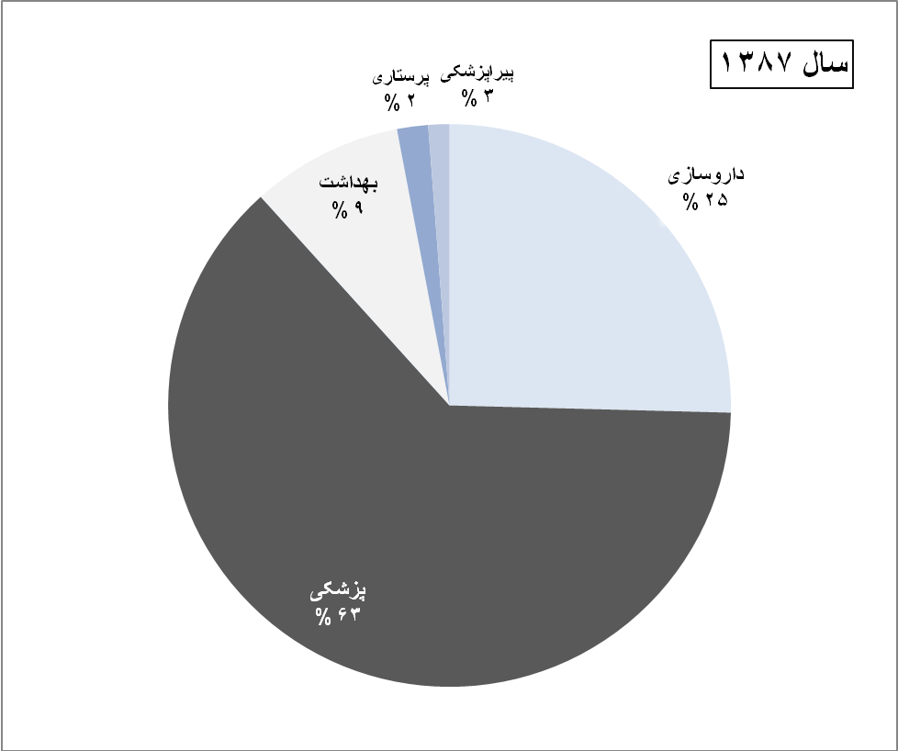

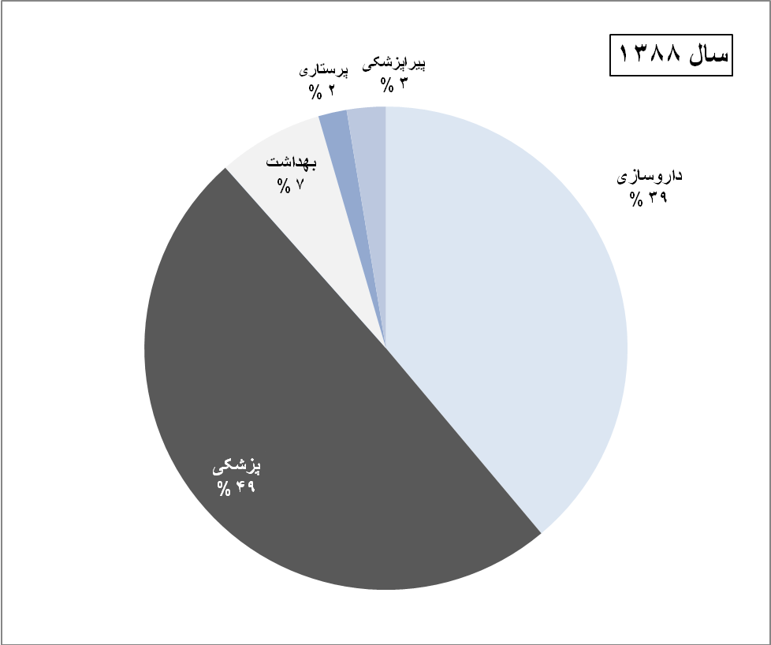

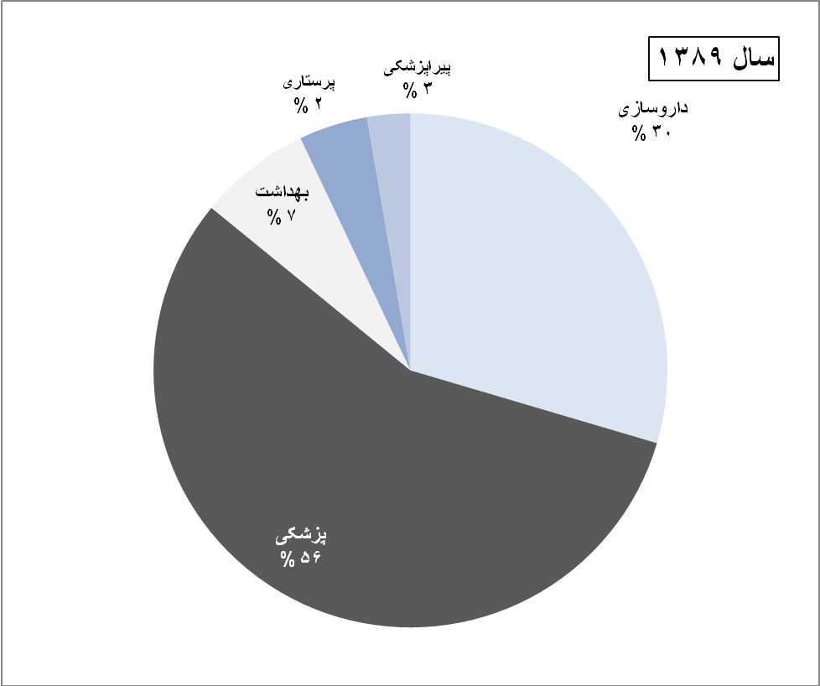

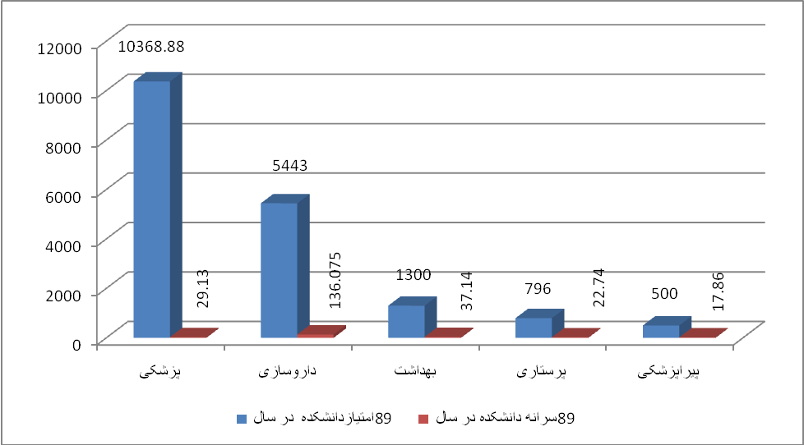
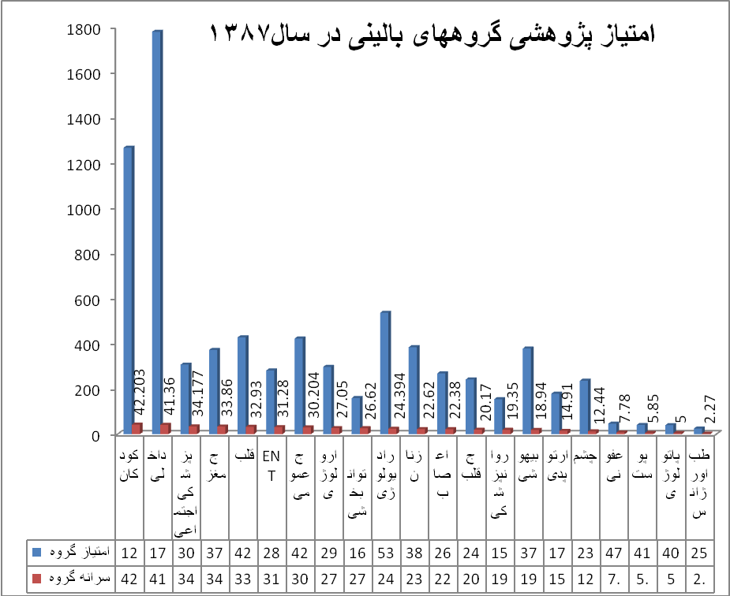

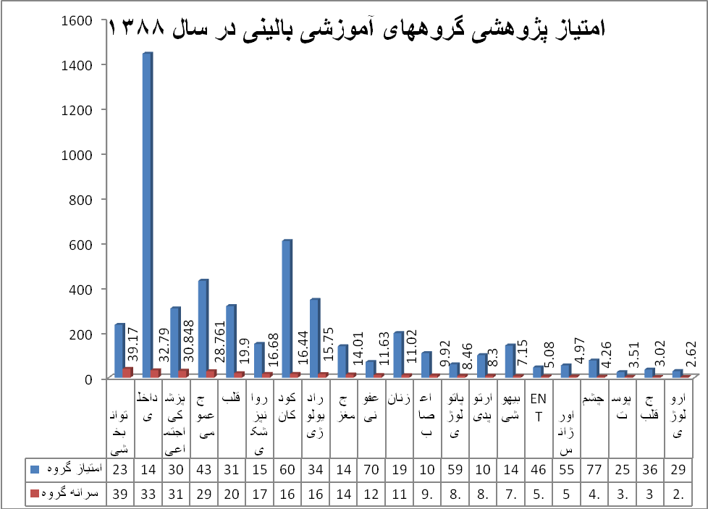

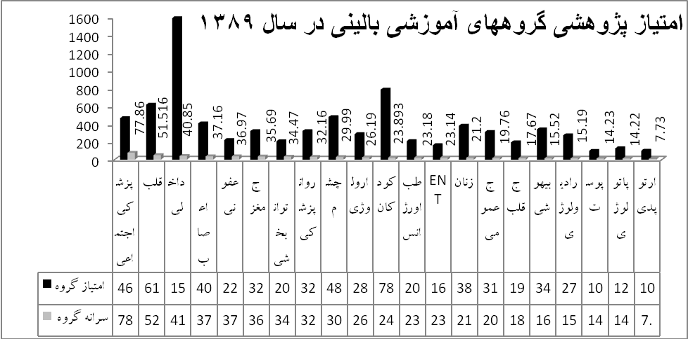

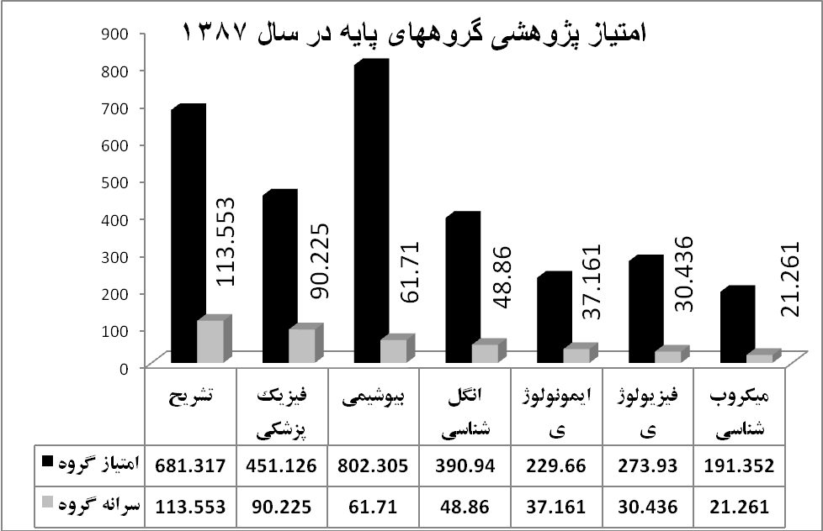

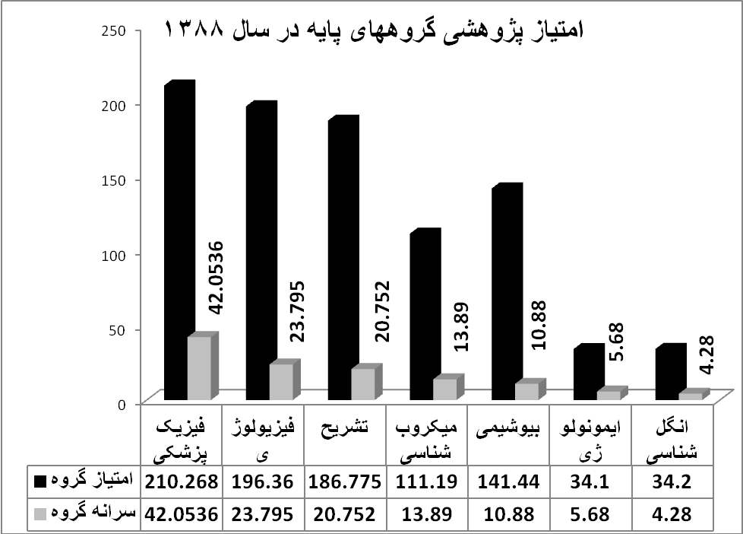

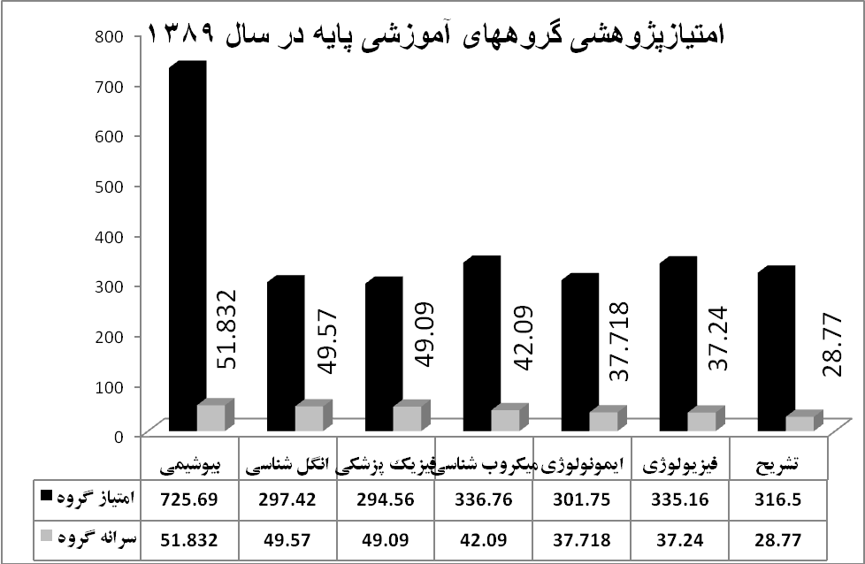

برگزاری جلسات IT جهت بررسی درخواستهای خریدگرفتن مجوز- تامین اعتبار

برگزاری جلسات در خصوص انتشار مجله انگلیسی زبان

جلسات شورای سیاست گذاری معاونت تحقیقات و فناوری
شرکت در جلسات شورای سیاستگذاری دانشگاه علوم پزشکی تبریز به عنوان دبیر جلسه جهت بازنگری ، تدوین و نگارش نهایی آیین نامه پایان نامه های دانشجویان دانشگاه علوم پزشکی تبریزدر سال 90 و ارایه آن به معاونت پژوهشی دانشگاه علوم پزشکی جهت ارسال به کلیه دانشکده های وابسته.
* امور اعزام اعضای هیات علمی به همایش های داخل و خارج کشور

- اجرا نمودن کلیه امور اجرایی کنگره های خارج کشور از اول سال 90 در دانشکده پزشکی، انجام اموری از قبیل صدور معرفی هیات علمی بودن به زبان انگلیسی، صدور حکم موقت و حکم قطعی شرکت در کنگره های خارج کشور علاوه بر سایر امور مربوطه در این معاونت
- طراحي و تهيه فرم‌هاي مربوط به اعزام اعضاي هيات علمي به همايشهاي داخل كشور و همايشهاي خارج كشور(به صورت مستقل) بر اساس مصوبات شورای سیاستگذاری پژوهش دانشگاه
- اطلاع رسانی و ارسال مصوبات شورای سیاستگذاری پژوهش دانشگاه و فرم‌های همايشهاي داخل و خارج كشور به كليه گروههاي آموزشي جهت اطلاع و اقدام
- قرار دادن فايل الكترونيكي آيين‌نامه‌هاي همايشهاي داخل و خارج كشور در سايت دانشكده پزشكي
- ثبت الكترونيكي اطلاعات مربوط به همايش‌ها و اعضاي شركت كننده در همايشهاي داخل و خارج كشور جهت استفاده در استخراج اطلاعات آماري
- اطلاع رسانی الکترونیکی برگزاری كليه همايش‌ها، سمينارها، كنفرانس‌ها و ... به گروه های ذیربط
- راهنمایی متقاضیان درخصوص نحوه درخواست شرکت در همایش های داخل و خارج کشور باتوجه به آئین نامه های مربوطه
- بررسی 37 فقره مستندات درخواست های ساپورت مالی شرکت کنندگان در همایش های خارج ازکشور بر اساس چک لیست مربوطه و رفع نواقص مستندات موجود
- جمع بندی و تهیه لیست حائزین دریافت ساپورت مالی و اعلام لیست به معاونت پژوهش دانشگاه
- ارسال لیست و مستندات یازده نفراعضای هیئت علمی ارائه دهنده خلاصه مقاله در همایشهای داخل کشور جهت استفاده از تسهیلات مالی ( هزینه ثبت نام، پوستر و بلیط بار دوم و به بعد)
- دریافت خلاصه مقالات ارایه شده در همایشهای داخل کشور و کنترل مستندات از لحاظ تکمیل بودن جهت ارسال به پژوهش دانشگاه به منظور ارایه در ارزشیابی دانشگاه
- اجرای دستورالعمل نحوه تهیه بلیط اعضای هیات علمی شرکت کننده در همایشهای داخل کشور
- کنترل، تکمیل، جمع بندی مستندات 195 فقره خلاصه مقالات ارایه شده در همایش های داخل کشور و ارسال مستندات و لیست مربوطه به معاونت پژوهشی دانشگاه

آمار متقاضیان شرکت در در همایش های خارج کشور با و بدون ارایه مقاله
نحوه شرکت در همایش | تعداد کل اعضای هیات علمی شرکت کننده در همایش | تعداد خلاصه مقالات چاپ شده
با ارایه مقاله | 42 | 60
بدون ارایه مقاله | 84 | -

آمار متقاضیان شرکت در همایش های داخل کشور با و بدون ارایه مقاله
نحوه شرکت در همایش | تعداد کل اعضای هیات علمی شرکت کننده در همایش | تعداد خلاصه مقالات چاپ شده
با ارایه مقاله | 122 | 202
بدون ارایه مقاله | 186 | -

* امور مربوط به دوره های فرصت مطالعاتی
- مطابق سياست‌هاي پژوهش دانشگاه مقرر گرديده است كه ارايه فرم‌هاي متقاضيان استفاده از فرصت‌هاي مطالعاتي و بررسي و پس از تکمیل بودن مراتب به رياست دانشكده منعكس گردد
- راهنمایی نحوه تکمیل فرمهای درخواست استفاده از فرصت مطالعات اعضای محترم هیئت علمی
- هماهنگی و کنترل فرمهای تکمیل شده 3 نفر از متقاضیان استفاده از فرصت مطالعاتی

* امور تشویق مقالات

آمار متقاضیان دریافت تشویق مقالات چاپ شده در مجلات معتبر و بین المللی
تعداد مقالات اعضای هیات علمی و دانشجویان متقاضی تشویق | 242
تعداد مقالات چاپ یا پذیرش شده از پایان نامه دانشجویی قبل از دفاع | 12

* امور مربوط به هفته پژوهش
- برنامه ریزی جهت جمع آوری اطلاعات و مستندات پژوهشی از طریق مراجعه به گروههای آموزشی مستقر در مراکز درمانی و دانشکده و نیز از طریق سایت پژوهه، کنترل و امتیازدهی مستندات جمع آوری شده
- حضوردر جلسات جشنواره هفته پژوهش در معاونت پژوهش دانشگاه جهت ارایه مستندات و بررسی مستندات سایر دانشکده ها

* امور مربوط به واحد RDCC
- برگزاری آزمون ورودی کارگاه روش تحقیق 3 دوره دی و بهمن
- برگزاری سه دوره آزمون خروجی کارگاه روش تحقیق دی و بهمن ماه
- برگزاری کارگاه روش تحقیق دستیاری طی ماههای دی و بهمن ماه به مدت 15 روز (سه دوره) (گروه داخلی و سایر گروهها طبق روال عادی مرکز)
- برگزاری کارگاه جستجوی منابع الکترونیکی به مدت 2 روز
- برگزاری کارگاه مطالعات کیفی طی تاریخهای 6 ،10و 13 بهمن ماه
- برگزاری کارگاه یکروزه مرور سیستماتیک مورخ 13 بهمن ماه ویژه اعضای هیات علمی
- برگزاری کارگاه دو روزه مقاله نویسی فارسی مورخ 18و19 بهمن ماه ویژه اعضای هیات علمی
- برگزاری اولین کارگاه دو روزه English for Academic pourposes مورخ 16و19 بهمن ماه ویژه اعضای هیات علمی
- برگزاری کارگاه سه روزه مطالعات کار آزمایی بالینی مورخ 17 و 20 بهمن ماه (جلسه سوم در اسفند ماه برگزار خواهد شد) ویژه اعضای هیات علمی
- برگزاری کارگاه دو روزه مقاله نویسی انگلیسی مورخ 25 و26 بهمن ماه ویژه دانشجویان
- تشکیل بانک اطلاعاتی مربوط به مشخصات فردی و تمامی اعضای هیات علمی دانشگاه علوم پزشکی در نرم افزار Nepa و ارسال SMS گروهی جهت اطلاع رسانی برنامه های مرکز توسعه و هماهنگی پژوهش
- اطلاع رسانی از طریق sms به دستیاران جدیدالورود جهت شرکت درکارگاه پژوهش طی ماههای دی و بهمن
- صدور گواهی شرکت در کارگاه ویژه دانشجویان
- تکمیل اطلاعات ثبت نام کنندگان جدید در نرم افزار مرکز توسعه و هماهنگی پژوهش
- تنظیم حق التدریس اساتید و گواهی تدریس اساتید مدرس کارگاه های برگزار شده
- پیگیری در خواست های مورد نیاز مرکز
- درخواست خرید پنل sms نپا و پیگیری های مکرر جهت شارژ این پنل
- تهیه چک لیست ارزیابی مربوط به برگزاری کارگاههای پژوهشی با فرمت جدید
- طراحی بسته مربوط به دوره های مهارتهای پژوهشی بالینی
- پیگیری و نهائی سازی تمامی واحدهای پژوهشی ارائه شده توسط مرکز(36 واحد درسی)
- برنامه ریزی و تهیه برنامه درسی نیمسال دوم تحصیلی دروس پژوهشی تحصیلات تکمیلی و دوره های پزشکی عمومی
- وارد کردن اطلاعات مربوط به فرمهای نظرسنجی کلاسهای تحصیلات تکمیلی در نرم افزار مربوطه جهت بررسی آماری
- طراحی و آماده سازی وب سایت مرکز و بارگذاری آن در پورتال دانشگاه
- ارائه خدمات مشاوره به تعداد 130 مورد
- تهیه فرمت جدید حق التدریس و حق مشاوره
- پیگیری و مکاتبات با دانشکده علوم نوین، Ph.D By Reasearch ، دانشگاه بین المللی ارس در ارتباط با واحدهای تحصیلات تکمیلی RDCC
- همکاری و هماهنگی با مرکز استعدادهای درخشان در ارتباط با تشکیل تیم پژوهشی دانشجویی
- تشکیل تیم های پژوهشی دانشجویی و معرفی برخی افراد به مرکز تحقیقات اپیدمیولوژی
- تشکیل بانک اطلاعاتی مربوط به دانشجویان علاقمند به فعالیت های پژوهشی
- جمع آوری داده های طرح تحقیقاتی «سنجش یادگیری» در بین دانشجویان دانشکده پزشکی
- پیگیری جهت تسریع در اخذ مجوز خرید 14 سیستم رایانه درخواستی مرکز آموزش و پژوهش الکترونیکی
- پیگیری درخواست خرید کولر برای مرکز آموزش و پژوهش الکترونیکی و انجام هماهنگی های لازم برای نصب در سالن اصلی مرکز
- همکاری با معاونت آموزشی دانشکده پزشکی در برگزاری واحد درسی کامپیوتر دانشجویان پزشکی (4 واحد درسی)
- همکاری در برگزاری دوره حسابرسی روسای حسابداری کل دانشگاه علوم پزشکی تبریز به مدت 6 روز
- همکاری در برگزاری کارگاه Academic English porpoise (2 روز)
- آماده سازی، تنظیم و نگارش «کلیات» و «شیوه نامه» دوره دپیلم مهارتهای پژوهش بالینی

فعالیت های آقای ایلغمی

- ارزیابی عملکرد پژوهشی اعضاء محترم هیأت علمی متقاضی ترفیع پایه با توجه به مستندات ثبت شده در سامانه پژوهه.
- مکاتبه کتبی با 52 عضو محترم هیأت علمی درخصوص ثبت و پیوست مستندات پژوهشی در سایت پژوهه.
- بررسي ايندكس و فاكتور تأثير مقالات اعضاء محترم هيأت علمي متقاضي ارتقاء مرتبه .
- راهنمایی اعضاء محترم هیأت علمی متقاضی ارتقاء مرتبه درخصوص ایندکس مجلات و مسائل مربوط به ماده 2 آئین نامه ارتقاء.
- تهیه و ارائه پوستر در دوازدهمين همايش كشوري آموزش پزشكي با مشارکت صمیمانه جنابعالی.
- پيگيري امور مربوط به راه اندازي مجله انگلیسی در حال تأسيس دانشکده از جمله مكاتبه با معاونت محترم پژوهشی دانشگاه و اعضاء محترم هیأت تحریریه مجله و انجام امور اجرائي مجله شامل تجهیز اطاق مجله، شرکت در کارگاه های آموزشی راه اندازی و ارتقاء کیفی مجلات دانشگاه و ...

* امور کتابخانه

- پاسخگویی به مراجعین میز امانت و گردش منابع (کتاب و لوح فشرده)
- پاسخگویی به مراجعین بخش پایاننامه اعم از راهنمایی و در دسترس قراردادن پایاننامه های مورد نیاز
- ارائه خدمات امانت به دانشجویان شاهد و ایثارگر(ترم تابستانی) و تسویه حساب آنها
- ورود اطلاعات برگه های تصویبی پایاننامه ها در پایگاه کتابخانه (225 عنوان)
- ورود اطلاعات پایاننامه های تکمیلی ارائه شده توسط فارغ التحصیلان پزشکان عمومی، دوره های تخصصی و فوق تخصصی 237 عنوان و انجام کارهای فنی مربوطه جهت آرشیو
- ایجاد عضویت برای درخواست کنندگان واجد شرایط
- درخواست خرید کتاب با توجه به نیازهای منعکس شده به کتابخانه از طرف دانشجویان و برخی گروههای آموزشی
8-تنظیم دوره ای قفسه های مخزن کتب و پایاننامه ها
9-ویرایش اطلاعات پایگاه کتابخانه به طور مستمر
10-تسویه حساب فارغ التحصیلان و دریافت مدارک مربوطه و ابطال عضویت
11-خرید 201 جلد کتاب برای استفاده در کتابخانه
12-فهرست نویسی، ورود اطلاعات و آماده سازی 250 جلد کتاب

* واحد انفورماتیک
گزارش عملکرد واحد انفورماتیک در سال 1390

- حضور در جلسات شورای IT دانشکده با معاونین محترم پژوهش و اداری مالی جهت ارتقا روزافزون امور انفورماتیک و بررسی درخواستهای دانشکده و مراکز آموزش درمانی و بهره گیری از راهنمائی های معاونین محترم.(7 جلسه)
- راه اندازی و نگهداری سایت آموزش و پژوهش الکترونیکی با بیش از 60 کامپیوتر و پهنای باند بالای شبکه با دو استاندارد W-lan , Lan .(روزانه)
- نگهداری کامپیوترها ، ملزوماتIT و شبکه دانشکده علوم نوین در رنج IP دانشکده .(روزانه)
- نصب و راه اندازی آنتی ویروس متمرکز (کاسپر8) با همکاری مرکز آمار و اطلاع رسانی در راستای هماهنگی سازی آنتی ویروس های دانشگاه علوم پزشکی.(320 دستگاه)
- اطلاع رسانی مستمر از طریق وب سایت و اتوماسیون و SMS .(روزانه)
- اختصاص اکانت برای دانشجویان ، اساتید و کارکنان محترم جهت اینترنت و اتوماسیون.(90مورد)
- اخذ مجوزها از مرکز آمار و اطلاع رسانی در اسرع وقت با زحمات آقای دکتر مشکینی.(37 مجوز)
- ثبت و به روز رسانی اطلاعات ict. info دانشکده. .(37 مجوز)
- به روز رسانی مرتب Serverها و بستر شبکه آن . (روزانه)
10- به روز رسانی تجهیزات IT اکثر کلاسهای آموزشی دانشکده.
11- آماده سازی بستر شبکه جهت تغییر مکان گروهای محترم و تنظیمات سیستم های جدید.
12-آماده سازی بستر جهت تغییر مکان موقت واحدهای دانشکده.
13- چک مارک روزانه شبکه و ملزومات Active و Passive . (روزانه)
14- تنظیمات نرم افزار تحت شبکه حسابرسی و اختصاص IP استاتیک.
15- تنظیمات شبکه و Server کتابخانه و اختصاص IP استاتیک.
16- تنظیمات شبکه و نرم افزار صندوق دانشجویی و اختصاصی IP استاتیک.
17- تنظیمات شبکه و نرم افزاری دستگاه کارت سلف دانشجوئی.
18- تنظیمات شبکه و نرم افزاری مرکز تخصصی و فوق تخصصی و اختصاصی IPاستاتیک.
19- تنظیمات شبکه Timex دانشکده و اختصاص IP استاتیک.
20- حضور مستمر و رفع ایراد به روز تمامی سیستم ها و بستر شبکه دانشکده. (10 مورد در روز)
21- ایجاد اکانت اتوماسیون برای تمامی افراد فاقد اتوماسیون جهت استفاده از برنامه مرخصی.
22- ایجاد صفحات سایت (707 صفحه سالانه آپدیت روزانه).
23- تکمیل کلی سایت معاونت پزشکی عمومی.
24 - تکمیل کلیه طرحهای درس گروه ها.
25 - رفع اشکالات سخت افزاری ونرم افزاری و Share کردن پرینترها و رفع ایرادات سابق و نرم افزارهای اتوماسیون برای تمامی کامپیوتر ها واحدهای مختلف دانشکده حضوری و در اسرع وقت . (60 دستگاه پرینتر ، 35 دستگاه اسکنر، نصب ویندوز 320 مورد ، سخت افرار 80 قطعه ، نصب نرم افزارهای دورههای حسابداری دانشگاه وساپورت 70 کامپیوتر به مدت 6 روز، نصب انواع نرم افزارهای متفرقه هنگام بر گزاری کارگاهها و کلاسها در مر کز آموزش وپژوهش الکترونیکی به تعداد 60 کامپیوتر).
26- طراحی و پرینت رنگی دانشکده.
27- پاسخگوئی به مشکلات کامپیوتری دانشجویان مرکز آموزش و پژوهش الکترونیکی.
28 - حضور کارشناس واحد در مرکز آموزش و پژوهشی الکترونیکی .
29- رفع ایرادات شبکه و سخت افزاری سیستم های مرکز آموزش و پژوهشی الکترونیکی .(3دستگاه روزانه)
30- استاندارد سازی اتاق سوئیچ مرکز آموزش و پژوهشی الکترونیکی .

